# LAPORAN AKHIR PRAKTIKUM

Nama Praktikum : Sistem Multimedia Kelas : 4IA23

Praktikum ke 3

Tanggal : 24 April 2025

Materi : Komponen Multimedia

NPM : 51421388

Nama : Samuel Torang Sitorus Ketua Asisten : Marcelio   
Nama Asisten :

Paraf Asisten :

Jumlah Lembar : 6 Lembar



# LABORATORIUM TEKNIK INFORMATIKA

# UNIVERSITAS GUNADARMA

**2024**

## LISTING

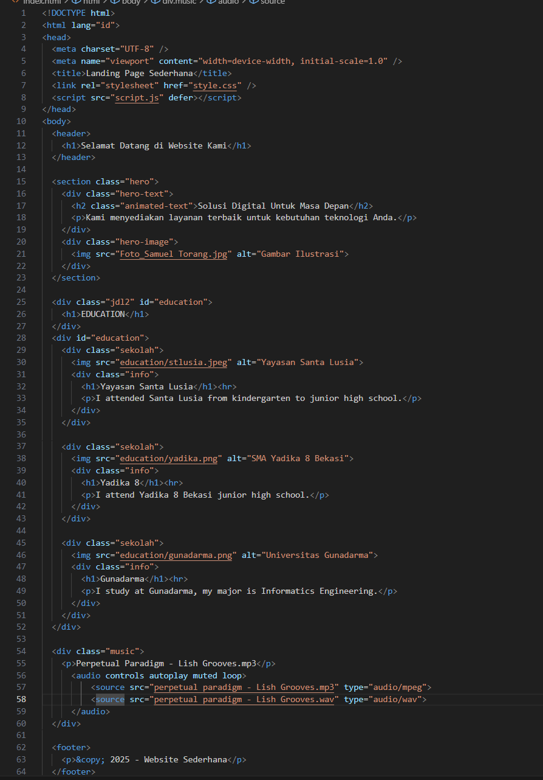

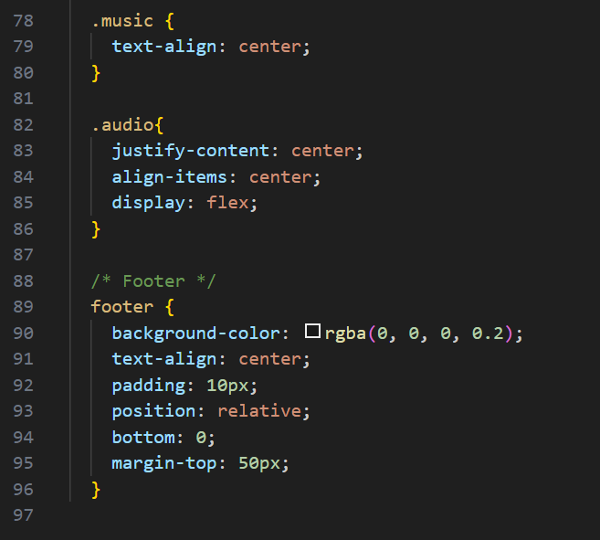

## LOGIKA



Pada pertemuan sebelumnya saya sudah membuat sampai di class jd12 dengan id eduation. Lalu saya menambahkan sebuah div baru dengan class music. Di dalam class music ini berfungsi untuk melakukan pemutaran sebuah audio di halaman web. Pada pemutaran ini akan mengambil audio dari baris 55 dan akan mencetak nama dari audio terebut. Terdapat audio controls autoplay muted loop. Controls berfungsi untuk menampilkan kontrol play, pause, volume. Autoplay berfungsi untuk memutar audio secara langsung. Muted agar audio dimulai dalam keadaan diam. Loop berfungsi agar audio dapat diputar berulang-ulang. Pada baris 57 adalah audio yang digunakan dan akan dicoba putar terlebih dahulu yang menggunakan file mp3, apabila tidak bisa maka akan menggunakan file wav.



Sama seperti pertemuan sebelumnya saya tidak melakukan perubahan pada bagian CSS. Saya memberikan tampilan pada class music dengan mebuat rata textnya yaitu center. Pada class audio saya memberikan tampilan justify content center, align item center, dan display flex.

## OUTPUT

